CUESTIONES BÁSICAS DE INFORMÁTICA PARA EL ESTUDIANTE
CÓMO COMPRIMIR Y DESCOMPRIMIR (WINRAR)
A veces necesitaréis enviar muchos documentos a la vez a un profesor. Hay una manera de “envolver” todos esos archivos a la vez en un solo “paquete” (y de paso, es posible que en el proceso aligeremos algo de “peso” de dichos archivos, que también puede ser un problema).
El programa más usado y conocido para hacer esto es WINRAR (winrar.es/descargas). Se puede descargar gratuitamente desde la propia página. Y aunque al cabo de cierto tiempo nos salga un mensaje diciendo que el período de prueba del programa ha expirado, podremos seguir usándolo sin problemas.
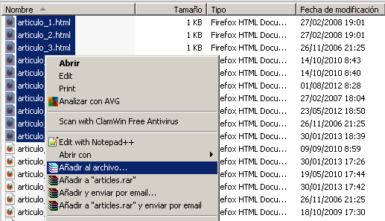
Una vez que tenemos instalado el programa, seleccionamos los archivos que queremos comprimir (ctrl+clic izquierdo), pulsamos segundo botón del ratón y luego a “añadir al archivo”.

De la misma forma que comprimimos varios archivos (es decir, los “empaquetamos”), también los descomprimimos con WINRAR (los “desempaquetamos”).
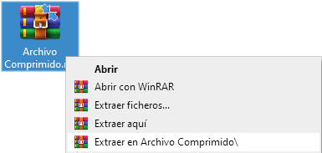

Podemos extraer (descomprimir) los archivos en la misma carpeta en la que están o en otra que queramos.

PROCESADORES DE TEXTO Y DE DIAPOSITIVAS. VISOR DE PDF´s
Un procesador de texto es una aplicación (para PC, dispositivos móviles…) que sirve para escribir textos. Los más conocidos y empleados son Microsoft Word y LibreOffice Writer. Office es un procesador que requiere licencia, mientras que Writer es software libre (gratuito). No obstante, la mayoría de usuarios (especialmente de Windows) usan Word.
Aprender a manejar un procesador de texto es algo que excede nuestra intención en este documento, pero sí es imprescindible recordar algunas funciones y características básicas: numerar páginas, justificar los textos, insertar tablas… Es importante ajustarse a las recomendaciones que cada profesor haga para los trabajos o tareas a entregar, como el tamaño y tipo de letra, presencia de índice y bibliografía, etc.
En la barra de herramientas del procesador de textos pueden encontrarse todas las acciones disponibles para modificar los documentos. No hay grandes diferencias entre Word y Writer.

Al igual que procesadores de textos, hay gran variedad de programas para hacer diapositivas. Las dos cuyo uso es más extendido son Microsoft Power Point (requiere licencia) y LibreOffice Impress (gratuito).
Descargando el paquete ofimático LibreOffice, tendremos a la vez, Writer e Impress (https://es.libreoffice.org/).
Para ver un documento en PDF se usa un visor de PDf´s. El más conocido y extendido es Adobe Acrobat Reader DC (gratuito: https://get.adobe.com/es/reader/).
Es recomendable enviar los trabajos y las tareas a los profesores siempre en formato PDF (excepto que se diga lo contrario), porque esto evitará modificaciones involuntarias de los documentos.

FORMATOS. EL CONCEPTO “EXPORTAR”
Cada programa que usamos y que produce archivos, impone su propio “apellido”. Ese “apellido” es lo que se conoce como “extensión”, que es un conjunto de varias letras (siglas) que van antecedidas por un punto, justo después del nombre que le hayamos puesto a nuestro archivo (por ejemplo: Examen de recuperación.doc). Normalmente la extensión de un archivo está oculta y no se ve (para que no podamos modificarla por error y “romper” el archivo). Podemos saber qué extensión tiene un archivo si pulsamos el segundo botón del ratón sobre él y pulsamos “Propiedades” (Tipo de archivo).
Normalmente, cada programa solo puede abrir los mismos archivos que produce (porque no reconocen otras extensiones extrañas). Por eso, es posible que en alguna ocasión necesitemos cambiar la extensión de un archivo (“maquillarlo” para que otro programa distinto de aquel con el que se hizo sea capaz de “leerlo”). A eso lo llamamos “exportar”.
“Exportar” significa crear otra copia del archivo que estemos trabajando pero con una extensión diferente.
Cuando generamos un documento con Word, este tiene la extensión .docx por defecto. Sin embargo, Word nos permite (en sus más recientes versiones) exportar dicho documento a otros formatos. Para ello, hay que ir a Archivo/Guardar como/Tipo. Al abrir el desplegable, veremos que hay muchos formatos distintos. Para nosotros es relevante el formato PDF.
MUY IMPORTANTE: solo guardaremos nuestro documento en formato PDF cuando lo hayamos terminado, porque los archivos PDF no pueden modificarse. Así que, mientras estemos realizando una tarea, la guardaremos en .docx, y una vez que estemos seguros de haber finalizado, entonces guardamos en PDF. Hay que decir que, al hacer esto, seguirá existiendo el archivo .docx, pero se habrá creado otro igual en PDF. Es decir, que tenemos dos documentos iguales pero en distintos formatos. Lo interesante es conservar el .doc (por si hubiera que hacer cambios, correcciones o modificaciones en el futuro) y usar el PDF para enviárselo al profesor.
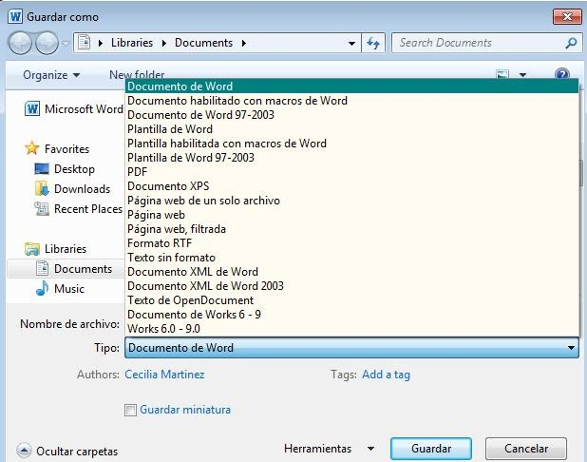
Word nos permite guardar nuestro documento en una gran variedad de extensiones. Nos interesa especialmente el PDF una vez que el documento esté terminado.

Writer guarda sus documentos por defecto con la extensión .odt (texto de open document).
¿Puedo abrir un documento .odt con Word y un .doc con Writer? La respuesta es sí, pero a veces puede ocurrir que se pierdan formatos, tipos de letras elegidos, colores, etc. Por ello lo más aconsejable es abrir cada archivo con el mismo programa con el que se realizó. El alumno debería preguntar antes al profesor si usa Word o Writer, y tratar de hacerle llegar el archivo en el formato o con la extensión requerida. Aunque una manera de evitar siempre este problema es entregar todas las tareas en PDF.
CÓMO PASAR DE UN FORMATO A OTRO (ilovepdf)
Ya hemos visto que desde Word puedo convertir un documento directamente en PDF yendo simplemente a “Guardar como” y seleccionando PDF.
Otra opción es arrastrar o seleccionar el archivo que nos interesa en la página web ilovepdf.com. Esta página nos permite, además de pasar un archivo .doc a PDF, otras acciones muy útiles. Por ejemplo:
-Unir varios PDF´s: si tienes varios archivos PDF sueltos pero que deberían ir unidos, puedes hacerlo desde aquí.
-Dividir PDF: imagina que necesitas una página concreta de un documento de varias páginas en PDF. Puedes conseguirla desde esta opción.
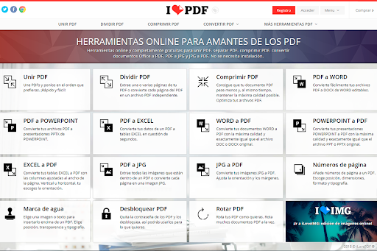
Si tuvieras que pasar un archivo .odt a PDF, tienes varias opciones:
-Usa la página: odt2pdf.com (o cualquier otra similar. Escribe en el buscador de Google “de .odt a pdf” y te saldrán múltiples opciones).
-Abre el archivo .odt con Word (dándole al segundo botón del ratón y a “Abrir con”), luego le das a “Guardar como” y seleccionas PDF.
CAMSCANNER
Se trata de una aplicación gratuita para dispositivos móviles que nos permite realizar una captura (foto) de un documento físico, de manera que obtenemos un resultado similar a si lo hubiéramos escaneado. Además, una vez realizada la captura, nos permite elegir en qué formato exportarla: JPG o PDF. Si tenemos que capturar solo un archivo, podemos guardarlo en JPG, que es un formato más ligero. Pero si se trata de varios documentos (por ejemplo, un trabajo de varias páginas), es recomendable seleccionar la exportación en PDF. Para ello seleccionaremos todas las fotos que hayamos hecho.
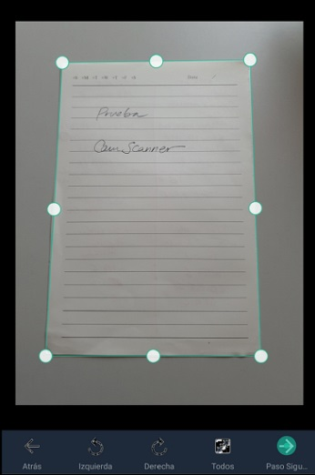
Pulsamos en el icono de la cámara para hacer la foto al documento. Luego debemos ajustar los puntos para escanear exclusivamente lo que nos interese. Pulsamos en Paso siguiente.

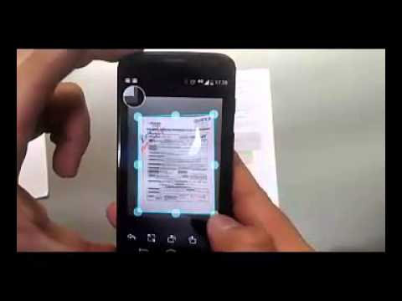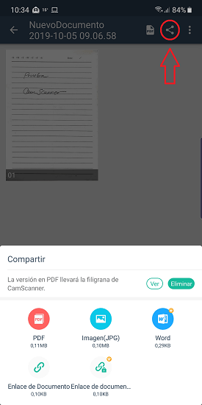

Es fundamental que la foto esté bien hecha. Para ello debemos tener una buena iluminación y colocar el móvil encima del documento, recto y en paralelo, de tal forma que consigamos que este abarque la mayor cantidad posible de pantalla de nuestro móvil, sin que quede nada fuera. Evita las sombras y los reflejos. El documento SIEMPRE EN VERTICAL. Por último, seleccionamos la opción de “compartir”, y es ahí donde elegimos el formato, PDF o JPG. Después de eso, solo nos queda elegir la vía mediante la cual vamos a compartir el documento escaneado: Drive, WhatsApp, Gmail…
IMPORTANTE: procura que el nombre del archivo sea identificativo (ej.: “Actividades literatura Romanticismo”)
Todos los documentos se guardan por defecto en la nube de CamScanner que consta, en la versión gratuita, de 200 MB de almacenamiento.
CUENTAS DE CORREO ELECTRÓNICO Y ESPACIOS EN LA NUBE

Para trabajar desde casa, es prácticamente imprescindible disponer de ambas cosas: de una cuenta de correo electrónico y de un espacio en la nube.

Los profesores no tenemos por qué adivinar quiénes sois tras seudónimos o correos electrónicos de familiares. Por ello, es fundamental crearse una cuenta de correo que sea fácilmente identificable. Debería contener nombre y apellidos, o nombre e iniciales. Será una cuenta de correo para trabajar. MUY IMPORTANTE: se evitarán motes o apodos.
Aunque hay múltiples posibilidades, los dos servicios más extendidos y conocidos de correo electrónico son GMAIL y HOTMAIL.
Tan importante como usar una dirección reconocible, es, por parte del alumno, que se apunte y guarde a buen recaudo su contraseña.
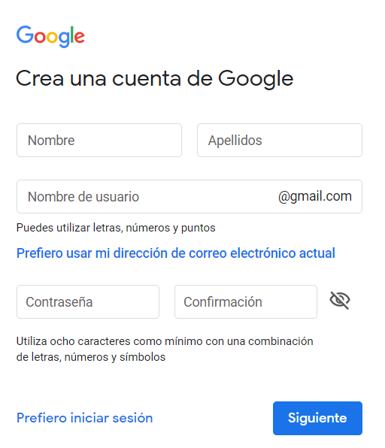
Al crearnos una cuenta de Google, obtenemos a la vez (entre otras aplicaciones) un correo electrónico en GMAIL y un espacio en la nube DRIVE (15 GB).
Al crearnos una cuenta de Microsoft, obtenemos un correo electrónico en HOTMAIL y un espacio en la nube ONEDRIVE (5 GB).
El espacio en la nube nos va a permitir, entre otras cosas, guardar los archivos escaneados con Camscanner, para desde ahí, posteriormente, enviárselos al profesor.
Además, es conveniente que todos los documentos importantes en los que estemos trabajando o que debamos conservar (trabajos, apuntes, etc.) los tengamos en la nube y los modifiquemos directamente desde allí. Así evitamos que, en caso de avería de nuestro ordenador o dispositivo móvil, perdamos toda la información. Mientras conserves tu cuenta y tu contraseña de Google o Microsoft, siempre puedes volver a acceder a tus documentos desde cualquier dispositivo.
EDITAR AUDIO Y VÍDEO
En algunas asignaturas y para ciertas actividades es posible que tengáis que grabaros.
Hay multitud de aplicaciones disponibles para editar audio y video. Aquí vamos a referirnos a dos de las más sencillas y útiles para móviles.
Ninguna de estas aplicaciones tendrá nunca la potencia y posibilidades de grandes programas de edición de audio/vídeo para PC como Final Cut o Adobe Premiere, pero servirán perfectamente para lo que necesitamos.
En esta tabla comparamos las dos recomendadas (para Android). MUY IMPORTANTE: Quik crea vídeos de 60 segundos como máximo, y selecciona aleatoriamente partes de vídeos y fotos con las que deseemos hacer el vídeo final. Mientras que Adobe Premiere Rush sí nos permite editar un vídeo completo que hayamos seleccionado.
características | QUIK | ADOBE PREMIERE RUSH
Importa fotos y vídeos desde el móvil | Sí | Sí
Conecta a almacenamiento en la nube | Sí | Sí
Recorta clips | Sí | Sí
Ajustes de imagen | No | Exposición, resaltados y sombras
Filtros y efectos | 21 | 29
transiciones | Automáticas, según el tema | Solo fundido
Edición de audio | Sí | sí
Añadir música | Sí | sí
Añadir rótulos | Sí, en varios diseños | Sí
Marca de agua | Se puede quitar sin pagar | No la incluye (puedes crear una propia)
Resolución del vídeo | 720p o 1080p | 720p o 1080p
Licencia | Gratis | Gratis

Explicamos aquí las características que se mencionan en la tabla:
-Importar fotos y vídeos desde el móvil: esto significa que podemos editar el vídeo usando otros vídeos y fotos que ya tengamos en nuestro móvil. Los seleccionamos y trabajamos desde ellos.
-Conecta a almacenamiento en la nube: significa que nos permite guardar el vídeo que hayamos editado no solo en nuestro dispositivo, sino también directamente en una cuenta que tengamos en una nube (Drive, OneDrive…).
-Recorta clips: nos permite quitar partes de vídeos que no nos interesen, así como unir otras que sí. En Quik, si seleccionamos varios vídeos y fotos para hacer nuestro vídeo, el propio programa hace una selección aleatoria de los segundos que va a emplear de los vídeos, y los entremezcla con las fotos, aunque luego podamos alterar ese orden.
-Ajustes de imagen: nos ofrece la posibilidad de retocar cómo se verá la imagen. No es algo imprescindible. Quik, por ejemplo, hace zooms y otros efectos aleatoriamente sobre las fotos y vídeos que hayamos seleccionado.
-Filtros y efectos: igual que los ajustes de imagen, consiste en retocar la estética final del vídeo.
-Transiciones: es el paso de una escena a otra. Es el efecto que observamos cuando pasamos de una escena a otra pegada a ella.
-Edición de audio: nos permite cambiar ciertos ajustes del sonido.
-Añadir música: podemos incluir de fondo un hilo musical seleccionado. O bien usamos uno de los predefinidos por el programa, o accedemos a nuestra biblioteca musical en nuestro dispositivo.
-Añadir rótulos: posibilidad de incluir letras sobreimpresionadas en el vídeo.
-Marca de agua: es un rótulo, generalmente con el nombre del programa o de la empresa creadora del mismo, que suele aparecer en la parte inferior del vídeo, o al final de este (cortinilla). Suelen tenerla los programas gratuitos, y algunos permiten quitarla solo pagando. En Quik se quita dándole a “Outro desactivado”, en el menú de opciones.
-Resolución del vídeo: cuanta más resolución, más calidad tendrá la imagen, pero más pesará el archivo. Este aspecto es muy importante, porque a veces tenemos restricciones de peso a la hora de enviar un archivo a un profesor.
-Licencia: los dos programas que recomendamos son completamente gratuitos. Los otros lo son en su uso más básico, pero para disponer de todas sus opciones y funcionalidades, hay que pagar.
Al terminar el vídeo, podemos guardarlo en nuestro dispositivo, enviarlo a través de las redes sociales o subirlo a la nube. Nuestra recomendación es hacer esto último, para asegurarnos de perder el trabajo hecho. En Quik, por ejemplo, el resultado es un vídeo con la extensión .mp4, que se puede reproducir fácilmente con cualquier reproductor de PC (si por casualidad nuestro equipo no reconociese el archivo, debemos cambiarle el nombre e incluir, después del título, .mp4)

